1. 주제
대학생의 공강 활용을 위한 교내 빈 강의실 통합 탐색 및 추천 시스템

20211681 김종면

2. 요약  - 목표 : 공강 시간에 이용 가능한 빈 강의실을 여러 건물에서 통합 탐색하고, 사용자의 일정과 위치를 고려하여 적합한 공간을 추천하는 시스템 개발.  - 핵심 내용 : 공강 시간과 강의실 일정 정보를 비교하여 이용 가능한 강의실을 탐색. 여러 건물의 결과를 통합하고 이용 가능 시간, 현재 위치, 다음 수업 위치 등을 고려하여 적합한 공간을 추천.  - 중요성 : 기존 강의실 조회 과정에서 발생하는 반복적인 로그인과 건물별 개별 조회의 불편함을 줄이고, 사용자가 직접 여러 강의실의 일정을 비교해야 하는 문제를 개선.  - 개발 배경 : 대학생이 공강 시간에 이용할 공간을 찾기 위해 여러 강의실의 일정을 반복적으로 확인해야 하는 탐색 과정의 간소화.  - 예상 결과 : 강의실 일정 정보의 저장·갱신부터 공강 시간 기반 빈 강의실 탐색 및 조건별 공간 추천까지 이어지는 통합 시스템. | 3. 대표 그림 (1개 이상, 10점)  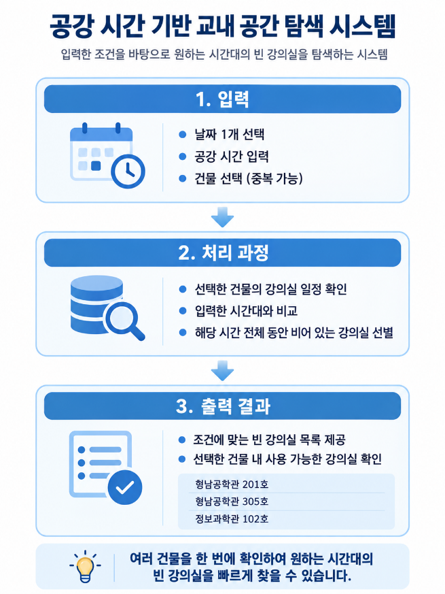
* 표지 없이 1(주제), 2(요약), 3(대표 그림), 6번(결론) 합하여 1장 이내
4. 서론
- 배경 설명 및 사례 분석
대학교에서는 수업과 수업 사이에 공강 시간이 발생하며, 학생들은 이 시간을 과제, 공부, 휴식 등에 활용하기 위해 교내 공간을 이용한다. 이때 빈 강의실은 별도의 예약 없이 잠시 머물거나 학습할 수 있는 공간으로 활용될 수 있다.
현재 숭실대학교에서는 유세인트를 통해 강의실별 일정과 이용 여부를 확인할 수 있다. 그러나 빈 강의실을 확인하기 위해서는 유세인트에 로그인한 뒤 관련 메뉴로 이동하고, 날짜와 건물을 선택하여 강의실 정보를 조회해야 한다. 또한 여러 건물을 비교하려는 경우 각 건물을 반복적으로 조회해야 하므로, 공강 시간 중 빠르게 이용 가능한 공간을 찾기에는 번거로운 과정이 발생한다.

특히 사용자가 원하는 것은 단순한 강의실 시간표 자체가 아니라, 자신의 공강 시간 동안 실제로 이용할 수 있는 강의실이 어디인지 빠르게 확인하는 것이다. 따라서 기존 강의실 일정 정보를 사용 목적에 맞게 통합하고 가공하는 별도의 탐색 시스템이 필요하다.

- 문제 정의
기존 강의실 조회 방식은 강의실 일정 확인에는 적합하지만, 공강 시간에 사용할 공간을 찾는 목적에는 몇 가지 한계가 있다. 우선 강의실 정보를 확인할 때마다 로그인과 메뉴 이동이 필요하며, 여러 건물의 강의실을 한 화면에서 비교하기 어렵다. 또한 현재 비어 있는 강의실이라도 이후 수업이나 예약이 예정되어 있을 수 있어, 사용자는 자신의 공강 시간 전체 동안 이용 가능한지 직접 시간표를 비교하여 판단해야 한다.

이러한 과정은 짧은 공강 시간에 공간을 찾으려는 학생에게 불필요한 탐색 시간을 발생시키며, 동일한 정보를 반복적으로 확인하게 만드는 문제가 있다.

- 극복 방안
본 프로젝트에서는 사용자가 원하는 날짜 하나와 공강 시작·종료 시간을 입력하고, 조회하고 싶은 건물을 복수로 선택할 수 있도록 한다. 시스템은 입력된 조건을 기준으로 선택된 건물의 강의실 일정 정보를 확인하고, 해당 시간대 전체 동안 사용 가능한 빈 강의실만 선별하여 제공한다.

이를 통해 사용자는 여러 건물을 각각 반복해서 조회하거나 강의실별 시간표를 직접 비교하지 않고도, 원하는 날짜와 공강 시간에 실제로 이용 가능한 강의실을 한 번에 확인할 수 있다. 또한 강의실 일정 정보는 일정 주기로 갱신하여 저장하고, 반복적인 학교 시스템 접근을 줄이면서도 필요한 시점에 빠르게 조회할 수 있도록 한다.

5. 본론
5.1 시스템 개요
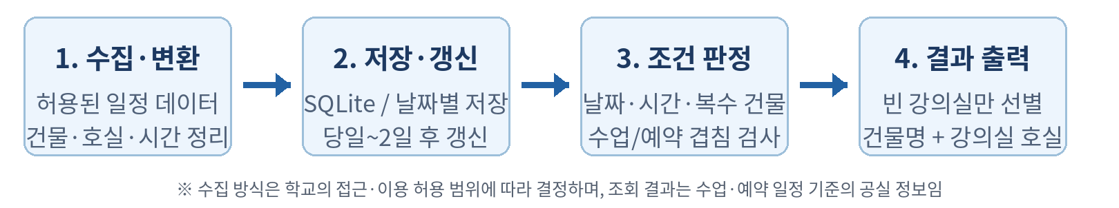
학교에서 이용이 허용된 방식으로 확보한 강의실 일정을 건물·호실·날짜·시작/종료 시각으로 정규화하여 저장한다. 사용자의 검색 요청은 저장된 일정에 대해 수행하며, 선택한 건물 중 입력 시간 전체에 수업·예약이 겹치지 않는 강의실만 찾아 건물명과 호실을 출력한다.

5.2 필요한 기술 요소
오픈소스 Python·Flask(웹 서버), SQLite(일정 저장), APScheduler(정기 갱신)를 활용하고, 허용된 HTML 문서 분석이 가능할 경우 Beautiful Soup을 데이터 변환 모듈에 사용한다. GitHub에는 소스코드·데이터 구조·설치 및 테스트 방법을 공개하되, 학교의 접근 제한 데이터와 계정·세션 정보는 공개하지 않는다.

5.3 구현 방법 및 개발 방향
① 데이터 수집 방식을 학교 정책에 따라 확인하고, 수집부와 탐색부를 분리한다. 실데이터 접근이 제한되면 동일한 형식의 허용 데이터 또는 모의 데이터로 검증한다.
② 예약 신청이 이용일 3일 전까지라는 운영 조건을 전제로, 당일~2일 후의 일정 데이터를 주기적으로 재확인하는 3일 이동 범위(Rolling Window)를 구성하고 최종 갱신 시각을 기록한다.
③ 사용자가 날짜 1개·공강 시작/종료 시간·복수 건물을 입력하면, 요청 구간과 각 예약 구간의 겹침 여부를 검사해 빈 강의실의 건물명·호실을 목록으로 출력한다.
④ 인접 시간 경계, 예약 중복, 데이터 누락 및 갱신 실패를 시험하고, 불확실한 결과에는 데이터 갱신 시각 또는 조회 불가 안내를 표시한다.

6. 결론
보고 내용 요약
본 프로젝트는 원하는 날짜·공강 시간·복수 건물을 한 번에 입력받아, 저장된 강의실 일정과 비교하고 조건에 맞는 빈 강의실의 위치만 제공하는 통합 탐색 시스템을 제안한다. 이를 통해 건물별 반복 조회와 수동 시간표 비교의 부담을 줄이고자 한다.

향후 할 일
강의실 데이터 이용 권한 및 예약 변경 규칙을 확인한 뒤 데이터 변환·3일 범위 갱신·검색 화면을 구현한다. 이후 모의 데이터와 허용된 실제 데이터로 검색 정확도 및 갱신 실패 상황을 검증하고, 코드와 사용 설명서를 GitHub에 공개할 계획이다.
7. 출처
[1] 숭실대학교, u-SAINT 강의실 일정 조회 화면 (기존 서비스 분석; 접속 정보 및 수집 허용 여부 확인 필요).
[2] Pallets, Flask Documentation, https://flask.palletsprojects.com/ko/stable/
[3] SQLite, SQLite Documentation, https://www.sqlite.org/docs.html
[4] APScheduler, User Guide, https://apscheduler.readthedocs.io/en/3.x/userguide.html
[5] Leonard Richardson, Beautiful Soup Documentation, https://www.crummy.com/software/BeautifulSoup/bs4/doc/

